ZESTAWIENIE URZĄDZEŃ DLA PLACU ZABAW W NAWIERZCHNI PIASKOWEJ
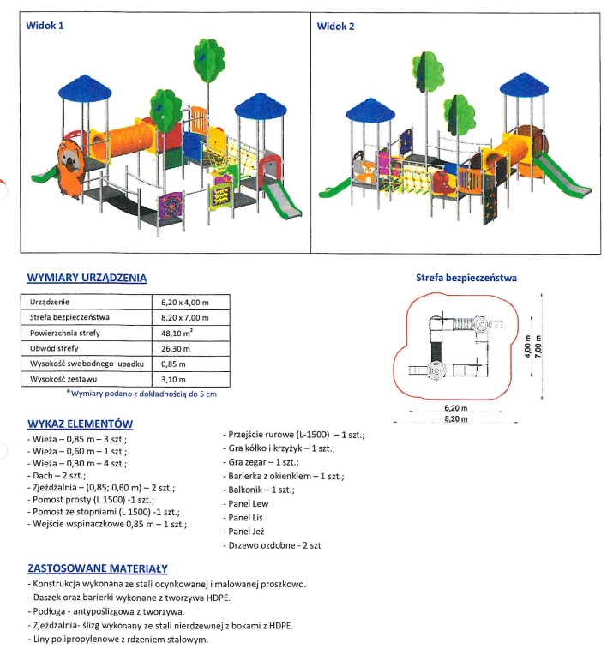
- Zestaw
- Huśtawka wahadłowa
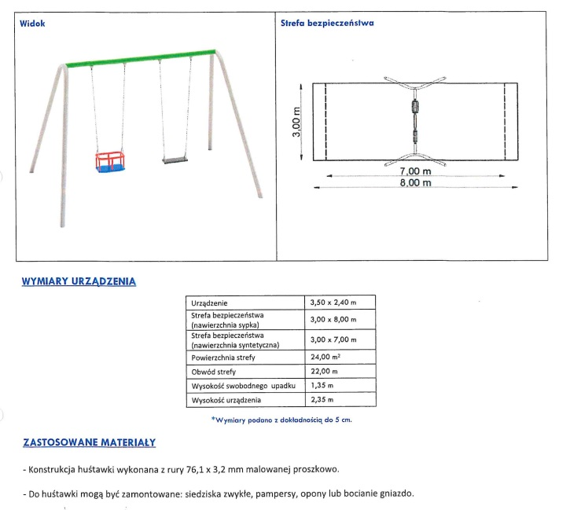
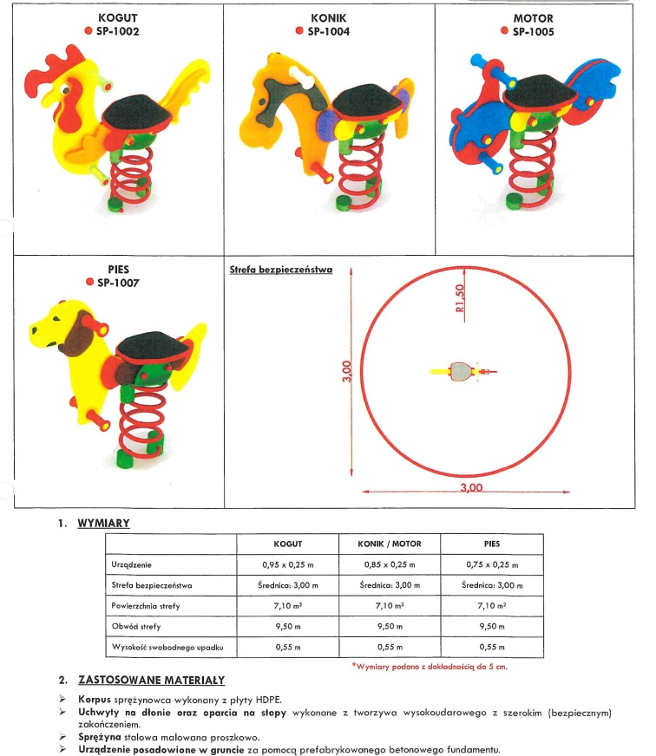
- Sprężynowiec

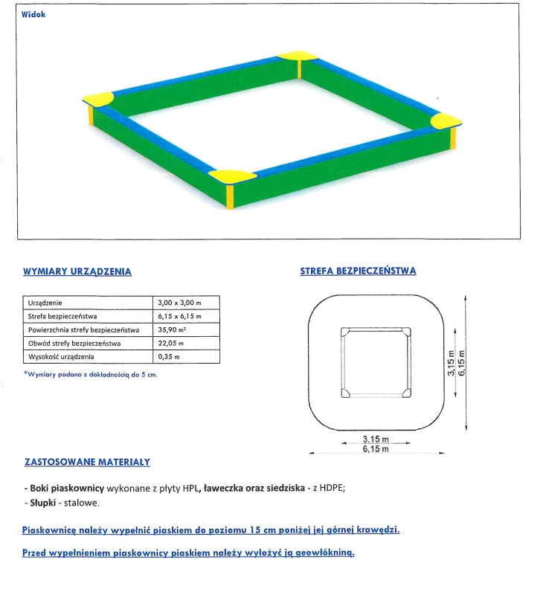
- Piaskownica

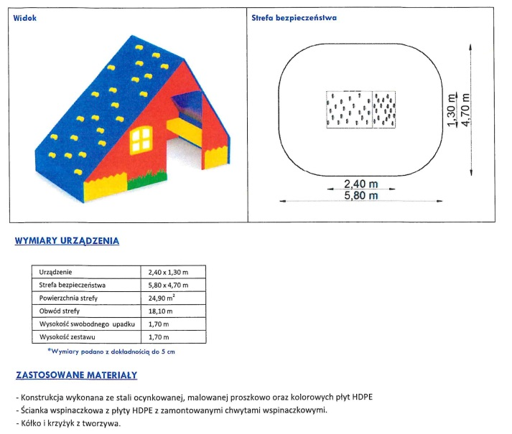
- Domek

- Wspinaczka


